Бородина Екатерина Геннадьевна,
учитель биологии 1 категории
МКОУ Юргамышская СОШ
Конспект урока по курсу «Мастерская природы» в 5 классах
по теме: «Аппликация из природного материала»
Цели урока:
Образовательная: учить приемам выполнения аппликации из природного материала, отрабатывать приемы резания у детей;
Развивающая: развивать мелкую моторику рук, мышление, воображение; развивать желание сделать аппликацию красивой.
Воспитательная: воспитывать бережное отношение к природе, способствовать познанию детьми красоты родной природы;
Ход урока:
- Организационный момент | - Здравствуйте, ребята, сегодня урок по курсу пройдет в присутствии гостей.
- Вступительная беседа | - Посмотрите на размещенные, на слайде разные фотографии. Кого вы видите? (растения)  - Вы все видели летом красивые растения?(ответы детей)  - Где можно встретить растения? (1)Растения-зелёный " щит" нашей планеты. Встретить их можно во многих сферах жизни: сельскохозяйственная сфера (обработка земель, выращивание культурных растений)  Отгадайте загадки:  1.Вроде сосен, вроде елок,  А зимою без иголок.  (лиственница)  2.Кудри в речку опустила  И о чем-то загрустила,  А о чем она грустит, Никому не говорит.  (ива)  3.Эх, звоночки, синий цвет,  С язычком, а звону нет.  (колокольчик)  4.Удивительное солнце:  В этом солнце сто оконцев,  Из оконцев тех глядят  Сотня маленьких галчат.  (подсолнух)  5.Растет в траве Аленка  В красной рубашонке  Кто ни пройдет,  Вся к поклон отдает.  (земляника).  Растения участвуют в сфере здоровья людей, т.к. из растений делают очень много лекарств, также, участвуют в сфере питания... Ведь мы едим плоды: фрукты, овощи, едим и сами растения. Из деревьев мы делаем деревянные дома, мебель, посуду, поэтому растения участвуют и в сфере быта.  Есть одно важнейшее условие для существования растений- солнечный свет. Без него не будет происходить фотосинтез, и растение не сможет получать органические вещества. Оно умрёт. Ему нечем будет питаться. Но также, растения не могут без воды. Без неё они просто высохнут на солнце.  Семенные растения образуются от семян, а споровые в начале прорастания дают заросток, встреча мужских и женских клеток, и только потом появляется само зеленое растение.  К семенным растениям относят те, которые образуют семена. Это голосемянные и цветковые растения. Голосемянные: Ель, сосна, туя, можжевельник... гинкго ... секвойя... араукария... кипарис...Это чаще всего вечнозелёные растения.  Цветковые растения часто встречаются в садах: Тюльпан, монголия, колокольчик,  Интересные факты о растениях.  Наша планета полна удивительных растений. Одним из них является радужный эвкалипт с острова Минданао. Оно славится чрезвычайно красивой разноцветностью коры. Кора всех эвкалиптов со временем отслаивается в виде множества узких полос, а на месте старой, облезшей появляется новая кора. По мере своего старения она меняет свой окрас. Изначально кора имеет ярко-зеленый или темно-зеленый цвет, по мере роста и старения она становится голубой, пурпурной, а затем розово-оранжевой. В конце же своего существования кора приобретает коричнево-малиновый оттенок.  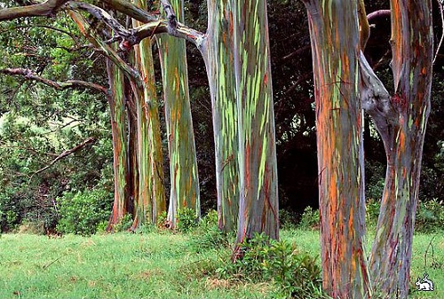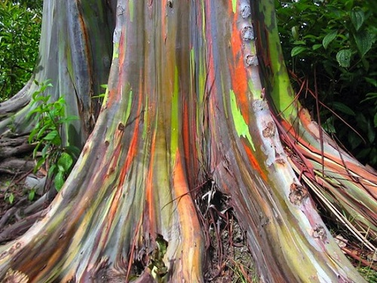  Наверное, каждый человек в своей жизни слышал о таком многолетнем и удивительном дереве, как баобаб. Он произрастает в большинстве своем в африканских саваннах. Это самое толстое дерево на всей планете Земля. Его средняя высота составляет около 18-25 м, а окружность ствола при такой высоте – более 10 метров. Существуют даже экземпляры с окружностью в 50 м в обхвате! Продолжительность жизни баобаба колеблется от тысячелетия до 5,5 тысяч лет.  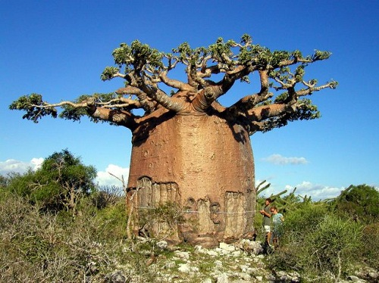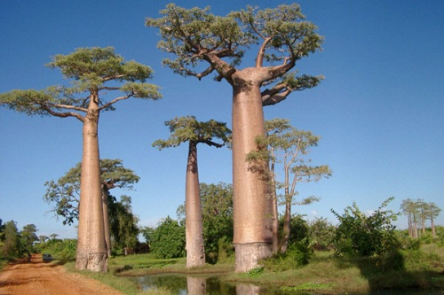  Бешеный огурец – это растение, принадлежащее семейству тыквенных, которое обитает на берегах Черного и Средиземного морей. Своё название он получил благодаря необычному способу рассеивания семян: созревший плод огурца даже при легком прикосновении отпрыгивает от ножки и из отверстия с силой выбрасывается на огромное расстояние в 12 метров масса слизи с семенами.  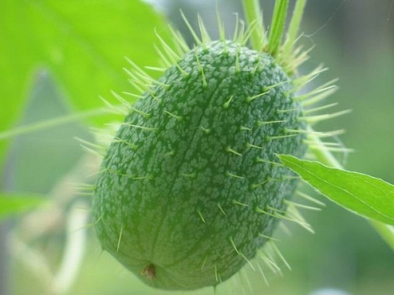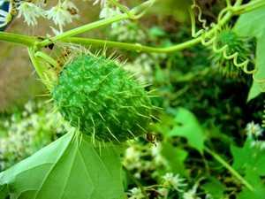  Ярета – необычное, странное растение, произрастающее в Перу, Чили, Боливии, Аргентине. Ниже 3000-4000 метров над уровнем моря её не обнаружишь. С виду это растение кажется громадным, однако, на самом деле, это множество отдельных ростков. Местные жители используют Ярету в качестве топлива для приготовления еды.  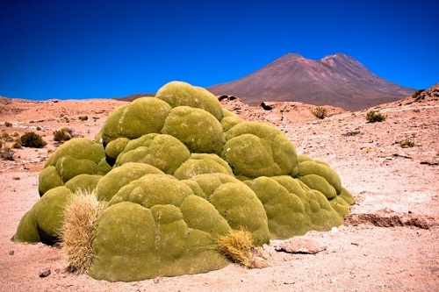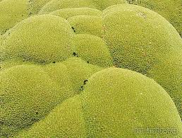
На водной глади Амазонки встречается необыкновенное растение виктория, относящееся к семейству кувшинковых. Его листья достигают трех метров в своем диаметре, и они могут выдержать вес в 25-30 кг! 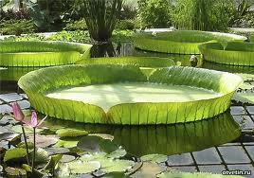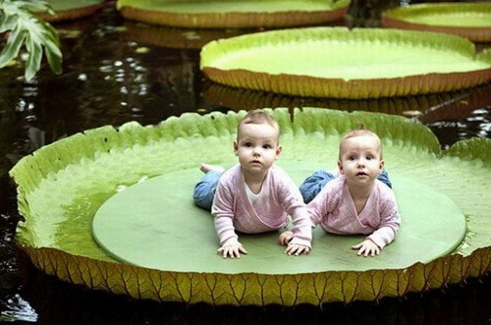

Самый крупный цветок планеты – раффлезия Арнольда. Она относится к паразитам и обитает в джунглях Малайзии. Диаметр Арнольди достигает одного метра, а вес – 7 килограмм. Это необычное растение распространяет запах тухлого мяса, чем и привлекает мух.
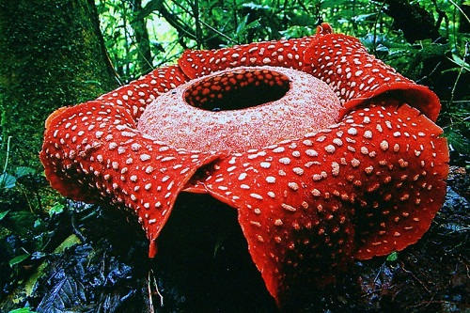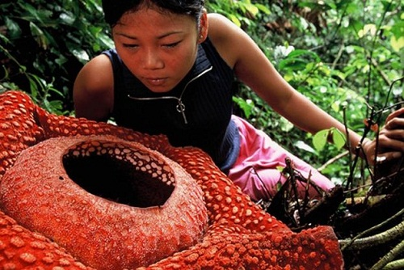

От слова произошло название «капуста»?
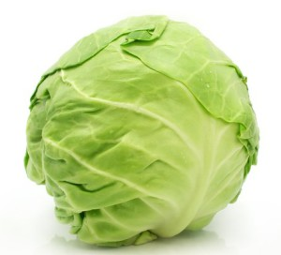
В переводе с древнеримского слова «капут» означает: «голова». Еще древние египтяне подавали капусту в конце обеда в качестве сладкого блюда.
Известно, что капустный сок влияет на улучшение пищеварения. В этом растении содержится много противоцинготного витамина С.
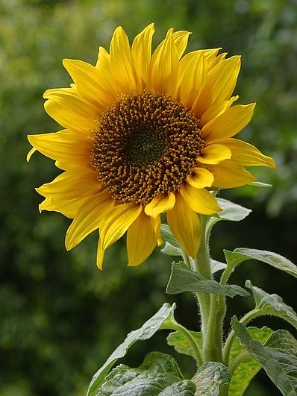

Сообщения: интересные факты о подсолнухе.
1.Подсолнечник, интересные факты
Подсолнечник (Helianthus) – род растений семейства Астровые.
Латинское название рода – helianthus – переводится как солнечный цветок. Оно происходит от греческих слов helius («солнце») и anthemon («цветок»).
Русское название возникло из за способности соцветий всегда поворачиваются навстречу к солнцу. Это так называемый гелиотропизм – поворот раскрытых и обращенных к солнцу соцветий вслед за его перемещением по небосклону.
Род Подсолнечник, происходящий из Северной и Южной Америки, насчитывает в настоящее время около 110 видов.
В зависимости от вида – это травы, полукустарники и кустарники. Большинство из них многолетники.
Наиболее распространенные и известные виды подсолнечника – это подсолнечник масличный, или однолетний, и топинамбур, или подсолнечник клубненосный.
Другие виды растений рода Подсолнечник менее распространены и используются в основном в декоративных целях.
Своим происхождение подсолнух обязан племенам индейцев, проживавшим в районе Мексики.
Некоторые археологи утверждают, что подсолнечник был одомашнен даже раньше пшеницы.
Имеются археологические свидетельства выращивания подсолнечника на территории нынешних штатов Нью-Мексико и Аризона примерно в 3000 году до н. э.
В XVI веке подсолнух попал в Европу. Благодаря своим размерам и красоте вначале использовался в основном в качестве декоративного растения. Его высаживали в палисадниках в Англии, в садах других европейских стран.
Запись о патенте на отжим масла из подсолнуха имеется в Англии и относится она уже к 1716 году.
Однако масштабное производство подсолнечного масла началось именно в России. В Россию подсолнух был завезен из Голландии Петром I. Сначала он использовался как декоративный цветок. Однако уже к третьему десятилетию XIX века подсолнечное масло производилось в России в огромных объемах и с огромной выгодой.
Согласно Книге Рекордов Гиннеса самый большой размер цветка подсолнуха, когда-либо зафиксированный в мире, - 82 см (Канада), а самый высокий подсолнух вырастил М. Хейджимх в Нидерландах, высота его составила около 7 метров.
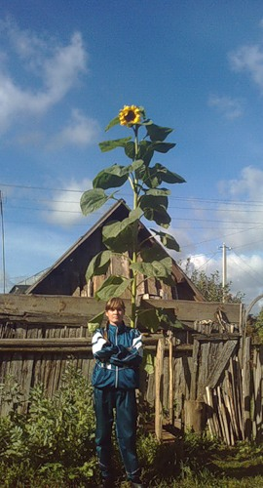
2. Поэты о подсолнухах.
Принеси мне подсолнух, навеянный далью,
Посажу его в почву, сожженную солью,
Чтобы он к небесам, голубому зеркалью,
Жёлтый лик обращал - свою жажду и волю.
Всё неясное к ясности смутно стремится,
Тают абрисы тел в акварельных размывах,
Краски - в нотах. Итак, раствориться -
Это самый счастливый удел из счастливых.
Принеси мне частицу палящего лета,
Где прозрачны белесые очерки мира
И где жизнь испарилась до капли эфира, -
Принеси мне подсолнух, безумный от света.
Эудженио Монтале (Перевод Евгения Солоновича)

Оранжевое Солнце Юга!
О! - ослепительный Огонь!
На угли тлеющего круга
Кладу молящую ладонь
3.Магические свойства подсолнуха.
Магическое применение подсолнуха тесно связано с его солнечным аспектом. Подсолнух считается сильным защитным растением, но применяется не дома, а на улице. Хорошо отражают энергетические нападки и разряжают атмосферу в доме если его поставить в в вазе или посадить перед домом рядом с окнами.
Даже подсолнечное масло и семечки являются хорошим подспорьем против недобрых сил. Если вы идете в общество, где к вам враждебно настроены и опасаетесь столкнуться, как минимум, с энергетическими вампирами, а то и с опасностью сглаза, слегка коснитесь смоченными в подсолнечном масле пальцами висков, переносицы, головы, ямочек у основания больших пальцев. Сырые подсолнечные семечки, насыпанные у порога, помешают переступить через него "наведенному" злу, а цветы подсолнечника в вазе не только очень эффектны, хоть и непривычны, но и способствуют очищению дома от негативной энергии (так же как ветки сосны). Считается, что он являлся травой откровенности. Многие в давние времена верили, что если положить подсолнух под подушку на ночь, то он вызовет пророческие сновидения, особенно если вас обокрали, то привидится лицо укравшего. Также подсолнечник, как его еще называли, использовали в благовониях для борьбы с нечистой силой. А чтобы вывести обманщицу жену на чистую воду, стоит принести в церковь мешочек с травой подсолнуха и тогда неверные супруги не смогут выйти из здания. Цветок помогал человеку проявить свои лучшие качества, оградиться от врагов, очень многие верили в добрую силу подсолнуха и сохраняли эту традицию несколько веков подряд.
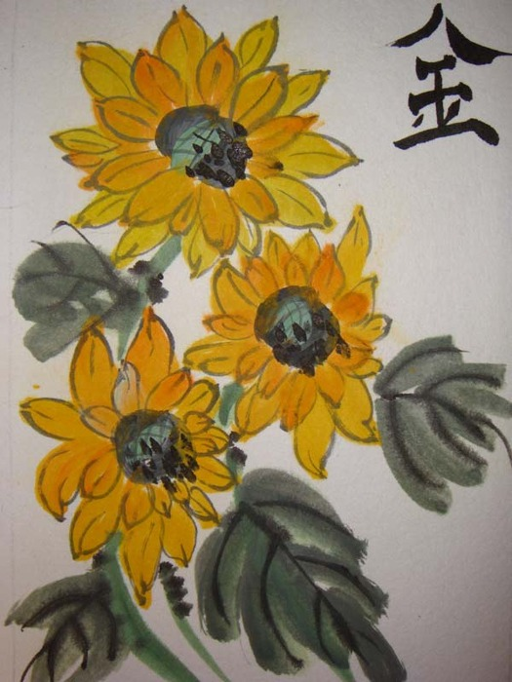
В Китае это растение считается магическим, способным отгонять бесовские наваждения. Оно символизирует долголетие.
И мы с вами тоже сотворим чудо – сделаем из природного материала растение – подсолнух.
- Ребята, крупы – это растительный природный материал, они помогут нам в изготовлении нашей аппликации.
- Ребята, посмотрите на мой образец, из каких материалов он изготовлен? (из бумаги, крупы)
- С помощью чего соединены детали? (с помощью клея)
- Для выполнения такого подсолнуха нам понадобятся:
цветной картон, простой карандаш, ножницы, клей, пшено, гречка, шаблоны.
- Объяснение изготовления изделия | 1) Сначала вам предстоит выбрать цвет картона для основы.  2) Вы бережно возьмете пшено, нанесете на него клей с помощью кисточки и аккуратно положите на место. И так каждую крупинку приклеите на картон.  3) Для того, чтобы детали хорошо держались на картоне, можно аккуратно прижать аппликацию книгой.
Физкультминутка | Все привыкли мы к порядку;  Устали - сделаем зарядку:  Раз наклон и два наклон -  А потом впёред поклон.  Мы немного отдохнем  И работать все начнем
Правила техники безопасности | - Прежде чем приступить к работе, давайте вспомним правила по технике безопасности при работе с клеем и ножницами:  с клеем:  1. клеем пользуемся только по назначению;  2. когда клеем не работаем, он должен быть закрыт;  3. работаем только на клеенке;  4. размазываем клей кисточкой;  5. после работы моем кисточку и руки.
Практическая работа  Итог урока:  Выставка работ: | - Ребята, с каким материалом мы сегодня работали? (с природным)  - Что мы сегодня изготавливали? (подсолнечник из крупы и перца)  - Ребята, давайте, вы покажете свои работы, какие красивые они у вас получились. Ребята, свои работы вы можете подарить своим родным и близким.  - Вам работа понравилась? (..Да) Трудно ли было выполнить эту работу? (...Нет, не трудно)

1.Подсолнечник, интересные факты
Подсолнечник (Helianthus) – род растений семейства Астровые.
Латинское название рода – helianthus – переводится как солнечный цветок. Оно происходит от греческих слов helius («солнце») и anthemon («цветок»).
Русское название возникло из за способности соцветий всегда поворачиваются навстречу к солнцу. Это так называемый гелиотропизм – поворот раскрытых и обращенных к солнцу соцветий вслед за его перемещением по небосклону.
Род Подсолнечник, происходящий из Северной и Южной Америки, насчитывает в настоящее время около 110 видов.
В зависимости от вида – это травы, полукустарники и кустарники. Большинство из них многолетники.
Наиболее распространенные и известные виды подсолнечника – это подсолнечник масличный, или однолетний, и топинамбур, или подсолнечник клубненосный.
Другие виды растений рода Подсолнечник менее распространены и используются в основном в декоративных целях.
Своим происхождение подсолнух обязан племенам индейцев, проживавшим в районе Мексики.
Некоторые археологи утверждают, что подсолнечник был одомашнен даже раньше пшеницы.
Имеются археологические свидетельства выращивания подсолнечника на территории нынешних штатов Нью-Мексико и Аризона примерно в 3000 году до н. э.
В XVI веке подсолнух попал в Европу. Благодаря своим размерам и красоте вначале использовался в основном в качестве декоративного растения. Его высаживали в палисадниках в Англии, в садах других европейских стран.
Запись о патенте на отжим масла из подсолнуха имеется в Англии и относится она уже к 1716 году.
Однако масштабное производство подсолнечного масла началось именно в России. В Россию подсолнух был завезен из Голландии Петром I. Сначала он использовался как декоративный цветок. Однако уже к третьему десятилетию XIX века подсолнечное масло производилось в России в огромных объемах и с огромной выгодой.
Согласно Книге Рекордов Гиннеса самый большой размер цветка подсолнуха, когда-либо зафиксированный в мире, - 82 см (Канада), а самый высокий подсолнух вырастил М. Хейджимх в Нидерландах, высота его составила около 7 метров.

2. Поэты о подсолнухах.
Принеси мне подсолнух, навеянный далью,
Посажу его в почву, сожженную солью,
Чтобы он к небесам, голубому зеркалью,
Жёлтый лик обращал - свою жажду и волю.
Всё неясное к ясности смутно стремится,
Тают абрисы тел в акварельных размывах,
Краски - в нотах. Итак, раствориться -
Это самый счастливый удел из счастливых.
Принеси мне частицу палящего лета,
Где прозрачны белесые очерки мира
И где жизнь испарилась до капли эфира, -
Принеси мне подсолнух, безумный от света.
Эудженио Монтале (Перевод Евгения Солоновича)

Оранжевое Солнце Юга!
О! - ослепительный Огонь!
На угли тлеющего круга
Кладу молящую ладонь

3.Магические свойства подсолнуха.
Магическое применение подсолнуха тесно связано с его солнечным аспектом. Подсолнух считается сильным защитным растением, но применяется не дома, а на улице. Хорошо отражают энергетические нападки и разряжают атмосферу в доме если его поставить в в вазе или посадить перед домом рядом с окнами.
Даже подсолнечное масло и семечки являются хорошим подспорьем против недобрых сил. Если вы идете в общество, где к вам враждебно настроены и опасаетесь столкнуться, как минимум, с энергетическими вампирами, а то и с опасностью сглаза, слегка коснитесь смоченными в подсолнечном масле пальцами висков, переносицы, головы, ямочек у основания больших пальцев. Сырые подсолнечные семечки, насыпанные у порога, помешают переступить через него "наведенному" злу, а цветы подсолнечника в вазе не только очень эффектны, хоть и непривычны, но и способствуют очищению дома от негативной энергии (так же как ветки сосны). Считается, что он являлся травой откровенности. Многие в давние времена верили, что если положить подсолнух под подушку на ночь, то он вызовет пророческие сновидения, особенно если вас обокрали, то привидится лицо укравшего. Также подсолнечник, как его еще называли, использовали в благовониях для борьбы с нечистой силой. А чтобы вывести обманщицу жену на чистую воду, стоит принести в церковь мешочек с травой подсолнуха и тогда неверные супруги не смогут выйти из здания. Цветок помогал человеку проявить свои лучшие качества, оградиться от врагов, очень многие верили в добрую силу подсолнуха и сохраняли эту традицию несколько веков подряд.
В Китае это растение считается магическим, способным отгонять бесовские наваждения. Оно символизирует долголетие.

